PROJET JUNIOR
PROJET CAD-UX DE LAURENT ELVEN


Table des matières
1. Contexte du projet et objectifs 3
1.1 Contexte général 3
1.2 Objectifs du projet 3
2. Veille technologique et recherche de solutions 5
2.1 État de l’art 5
3. Choix argumentés 6
3.1 Choix techniques 6
3.2 Choix graphiques et ergonomiques 6
4. Démarche et gestion de projet 7
4.1 Organisation de l’équipe 7
4.2 Méthodologie de travail 7
4.3 Difficultés rencontrées 7
5. Développements 8
5.1 Développement VR 8
La Scène au cours du temps 8
Script 9
5.2 Développement Technique 12
5.3 Développement UX 13
6. Résultats et livrables 13
6.1 Résultats obtenus 13
6.2 Livrables produits 13
6.3 Retours utilisateurs / tests (si réalisés) 13
7. Travail restant à réaliser 14
8. Conclusion et retour d’expérience 15
8.1 Bilan du projet 15

1. Contexte du projet et objectifs

1.1 Contexte général
Ce projet est mené dans le cadre d’un Projet Junior, et encadré par nos enseignants. Il s’inscrit dans la continuité d’une thèse de recherche conduite par Elven Laurent, dont l’objectif est de développer un système innovant permettant à un concepteur d’identifier les défauts de modèles optimisés destinés à la fabrication additive, sans recourir aux calculs complexes habituellement nécessaires dans les logiciels de simulation.
Le projet se concentre plus spécifiquement sur la restitution immersive des défauts de fabrication, en prenant dans un premier temps le cas d’une pièce 3D simple. Il vise à concevoir une application immersive en réalité virtuelle capable de représenter de manière interactive les zones conformes et non conformes d’un modèle, à partir de données issues de la CAO et d’un cahier des charges intégrant tolérances et contraintes techniques.
Le public cible est principales pour notre encadrant, LAURENT Elven, mais il a précisé que ces collègues pourraient également l’utiliser.

1.2 Objectifs du projet
L’objectif principal de ce projet est de concevoir et développer une application immersive en réalité virtuelle permettant à un utilisateur d’analyser une pièce 3D issue de la CAO en visualisant de manière intuitive et interactive les zones conformes et non conformes, au regard de critères et tolérances définis dans un cahier des charges. L’application vise à simplifier et accélérer le processus d’analyse et de validation des modèles destinés à la fabrication additive, en proposant une alternative immersive aux outils de simulation traditionnels reposant sur des calculs complexes.
Objectifs secondaires
Les objectifs secondaires du projet sont multiples. D’un point de vue technique, il s’agit de mettre en place un système capable d’importer un modèle 3D, de comparer ce modèle à des références stockées dans une base de données, et d’effectuer des calculs efficaces et adaptés à une restitution en temps réel. D’un point de vue interaction et usage, le projet vise à explorer différentes modalités de visualisation et d’interaction en environnement immersif (navigation, changement d’échelle, manipulation de la pièce, modes de restitution des défauts).
Par ailleurs, le projet constitue un premier projet en réalité virtuelle pour l’ensemble de l’équipe, et a pour objectif de permettre l’acquisition de compétences fondamentales en VR, tant sur les aspects techniques (moteur, performances, interactions) que sur les aspects méthodologiques (conception UX, tests utilisateurs, itérations).
Critères de réussite

Les critères de réussite du projet s’articulent autour de deux grandes catégories complémentaires.
D’une part, des critères fonctionnels et techniques, liés à l’application elle-même : l’application doit être stable, utilisable et compréhensible, permettre l’importation d’une pièce 3D simple, réaliser des calculs d’analyse suffisamment efficients pour une utilisation immersive fluide, et afficher clairement les zones conformes et non conformes directement sur le modèle. Les interactions proposées doivent être opérationnelles et cohérentes avec un usage en réalité virtuelle.
D’autre part, des critères pédagogiques, liés au contexte de formation dans lequel s’inscrit le projet. Le projet sera considéré comme réussi s’il permet à l’ensemble de l’équipe de comprendre les principes fondamentaux du développement VR, de la restitution immersive de données techniques et de la conception d’interfaces adaptées à un environnement 3D

2. Veille technologique et recherche de solutions

2.1 État de l’art
Actuellement, de nombreuses applications proposent des solutions similaires au projet, parmi lesquelles :
- Geomagic Control X
- PolyWorks / PolyWorks Inspector
- GOM Inspect
- 3DViewStation
Ces solutions sont généralement intégrées à des logiciels de CAO/métrologie ou développées par des entreprises disposant de machines d’impression 3D et de moyens de mesure industriels. Elles sont principalement conçues pour une utilisation experte, dans des environnements techniques spécialisés.
En revanche, l’utilisation de la réalité virtuelle (VR) comme outil d’analyse, de visualisation immersive et d’aide à la compréhension des défauts géométriques n’est pas présente dans ces applications.

3. Choix argumentés

3.1 Choix techniques
Nous avons ainsi choisi de développer notre application avec le moteur Unity, qui s’est imposé comme une évidence. En effet, il s’agit du seul moteur de jeu que nous avions déjà abordé au cours de notre formation, ce qui nous a permis de limiter le temps d’apprentissage et de nous concentrer davantage sur les objectifs fonctionnels et pédagogiques du projet.
Unity présente également des avantages techniques majeurs pour la VR : il offre de bonnes performances sur les plateformes de réalité virtuelle, une large compatibilité matérielle et des templates VR prêts à l’emploi, facilitant la mise en place rapide d’une scène immersive fonctionnelle. L’utilisation de l’XR Interaction Toolkit, modulable et bien intégré à Unity, nous a permis de gérer plus simplement les interactions (sélection, manipulation, déplacements) sans avoir à développer ces systèmes depuis zéro.

3.2 Choix graphiques et ergonomiques
- Direction artistique
- UX / UI
- Accessibilité (si pertinente)
Nous avons choisi de baser la partie technique de notre UI sur le template disponible sur la scène VR d’Unity. Fournie avec toute sortes d’interactions utilisateur types, chacune d’entre elles sont codées avec feedback visuel et auditif. De plus, une poignée est fournie pour que l’utilisateur puisse déplacer la fenêtre tout en gardant une orientation cohérente avec sa vision. Avec ce template, très peu de modifications et scripts ont dû être crées.
Du côté visuel, nous avons créés des mock-ups sur Maya, puis sur Figma, en gardant une esthétique minimaliste et propre, s’inspirant de l’UI de logiciels de travail tels que Unity ou Blender, ainsi que des UI de VR existant déjà, tel que celui du Meta Quest 3.

4. Démarche et gestion de projet

4.1 Organisation de l’équipe
Au sein de se projet, nos rôles étais :
- Joseph : Chef de projet, Développeur de la partie technique (Développeur Back)
- Antoine : Responsable UI/UX, recherche sur l’ergonomie en VR
- Baptiste : Développeur VR, mise en place de la scène et élément d’interaction

Méthodologie de travail
Pour ce projet, nous avons eu une organisation « rôlesque ». Au début du projet, celons nos compétences nous nous sommes assigner nos taches. Et par la suite nous avons avancé chacun de notre côté sur nos tâches assignées. Et, quand nous avions atteint un stade avancé, nous avons intégré nos solutions au projet commun.
Les outils utilisés on était la suite office pour toute la documentation et rédaction. Github/Github Destock pour le versioning

Difficultés rencontrées
Problèmes techniques :
- 1. Nous avons commencé le projet sur la dernière version unity (6000.3.1f1), qui avait un bug majeur rendant impossible l’utilisation des manettes. Chose dont nous nous sommes rendu compte qu’après les 1er développement (et les tentatives de régler le problème que nous pensions être notre fautes)
- 2. Meta Link ne marchant plus pendant 2j rendant impossible de tester les modifications
Problèmes organisationnels :
- 3. Notre tuteur, est un doctorant à Bordeaux. Rendant plus difficiles les échange, de son côté il a eu des probes de droit, faisant que nous n’avons pu avoir une pièces « exemple » qu’a la moitié du projet.
Solutions mises en place :
- Changement de version pour unity 6000.2.1f1

5. Développements

5.1 Développement VR

La Scène au cours du temps
La scène a vu plusieurs modifications majeures d’abord des évolutions visuelles
Tous d’abord le seul asset de la scène, la table ou spawn les objets
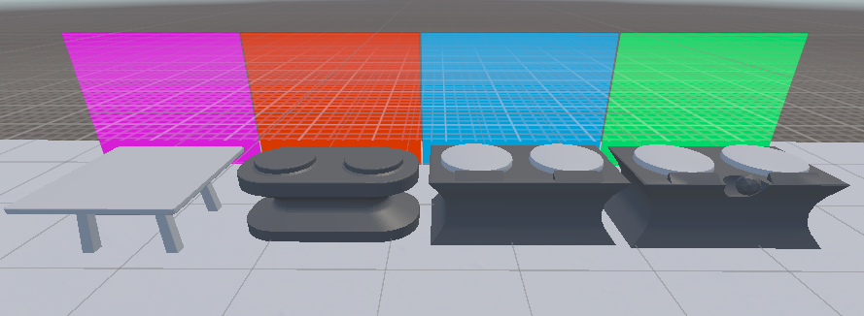
Nous sommes passés par plusieurs modèles de tables pour l’affichage destiné à l’utilisateur. Tout d’abord, une table simple a été conçue, qui a rapidement évolué vers une table composée de deux plateformes distinctes. Une troisième version, plus géométrique, a ensuite été développée, intégrant des emplacements dédiés à l’affichage du nom des pièces.
Par la suite, une table équipée d’une sphère de rotation en son centre a été imaginée. Cette « rotation ball » a longtemps été utilisée au cours du projet pour permettre la rotation des objets CAD et scan.
Cependant, à la suite de l’implémentation réussie d’un contrôle de la rotation via le joystick, cette solution est devenue obsolète. Nous avons donc choisi de conserver la troisième version de la table comme version finale, la table avec sphère de rotation n’apportant plus de réelle valeur ajoutée.

Pour le visuel de la scène, au cours du développement, la scène avait Canvas avec bouton sans UX particulière, juste des Canvas en World Space.

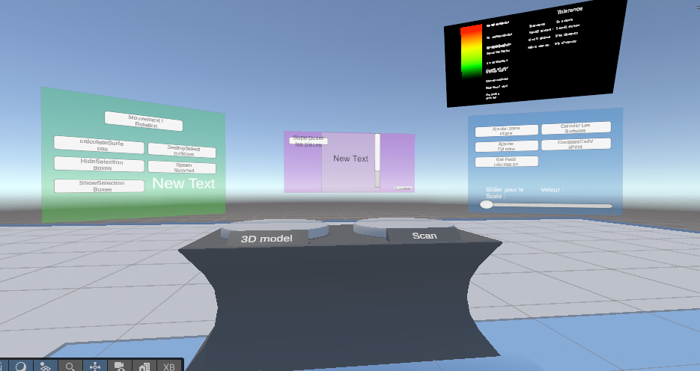
Les scripts des objets de la scène :

Script

Documentation des rôles et des emplacements des Scripts du Projet :

Codes pour le mouvement des boites de sélection :
MOVEALONG AXIS
Emplacement : Sur l’objet qui doit être déplacé par la main de l’utilisateur.
Fonctionnement : C’est un script qui permet de définir en Serialize Field un axe de mouvement sur lequel l’objet va bouger en fonction du mouvement de la manette sur ce même axe.

SCRIPT MOVE ET SCALE (Dans le folder Gizmos)
Emplacement : Sur l’objet gizmo qui va être utiliser pour manipuler la zone de sélection.
Fonctionnement : Série de scripts qui permettent de lier la translation des gizmos aux scales et translations des boites de sélection.
Remarque d’optimisation : Ces deux scripts ne sont actifs que quand l’objet est activement sélectionné pour éviter que 20 manipulateurs se mettent à jour chaque frame sans que ça soit nécessaire. (Activé par le « grab » du script RightTrigger).

Codes pour le management des actions de la gâchette droite :
RIGHT TRIGGER
Emplacement : Sur la source des rayons pour les manettes (Dans notre cas le Poke Interactor dans le Right Controller).
Fonctionnement : Lors de l’appui de la gâchette droite active une fonctionnalité d’outil en fonction de la valeur du INT mode qui change de valeur lorsqu’on appuie sur le bouton des outils.
Mode== 1 : Lance le premier script qui permet de créer une zone d’évaluation de flatness.
Mode== 2 : Lance le deuxième script qui permet de créer une zone d’évaluation cylindrique.
Mode== 3 : Mode intermédiaire juste après le mode 2 qui permet la validation de la sélection de coupe pour générer la zone de sélection cylindrique
Mode== 4 : Lance la méthode pour renvoyer les informations de calculs d’une zone sélectionnés.
Par default le Right Trigger tire toujours le Raycast pour la manipulation des gizmos pour les boites de sélection.

Codes pour la mise a jour de l’UI :
VertexUiInfoUpdate
Emplacement : Sur le manager.
Eléments en Serialize Field : Tous les éléments d’UI concernant les informations de calculs surfaciques et de comparaison général.
Fonctionnement : Contient les méthodes utilisées dans d’autres scripts pour mettre à jour les informations de calculs d’une zone sélectionné.
Méthodes ‘’DisplayForGlobal’’ et ‘’DisplayForSurfaces’’ : Change l’affichage de l’UI pour alterner entre les informations pertinentes pour le calcul général et pour le calcul des surfaces.
Méthodes ‘’update…’’ : Mets à jour l’affichage des valeurs pour les différents éléments de l’UI.

GuideText
Emplacement : Sur le Manager.
Eléments en Serialize Field : Le bloc de texte central nommé Guide dans la scène
Fonctionnement : Script regroupant un ensemble de méthodes auquel multiples scripts font appel pour afficher des instructions pour accompagner l’utilisateur.

Codes pour la génération de la zone de sélection pour une évaluation de cylindricité :

CylIdentifier Generator
Emplacement : Sur le Manager.
Elements en Serialize Field : Mettre le prefab CrossSectionSelection dans le Serialize Field.
Fonctionnement : Tire un raycast pour générer au milieu d’un cylindre de l’objet CAD une boite de sélection pour sélectionner une coupe du cylindre.
ValidateSelection
Emplacement : Au sein du prefab CrossSectionSelection sur la sphère verte
Fonctionnment : Sert à valider la zone de sélection lorsque l’utilisateur tire un raycast sur la boule verte.

CylVertSelectorGenerator
Emplacement : Au sein du prefab CrossSelectionSelection ,
Elements en Serialize Field : Mettre le prefab CylinderPrefab dans le Serialize Field.
Fonctionnement : Capture les vertex connectés aux edges qui se trouvent au sein de la boite de sélection précédente. Le script utilise ces vertex pour trouver l’axe, le rayon et le centre de ce cylindre pour générer le CylinderPrefab qui est la zone de sélection de surface pour l’évaluation cylindrique.
CylinderScan :
Emplacement : Au sein du prefab CylinderPrefab ,
Fonctionnement : Effectue les calculs et la colorisation du mesh pour l’évaluation de cylindricité.

Codes pour la génération de la zone de sélection pour une évaluation de flatness :

PlanarCheckGeneration :
Emplacement : Sur le Manager.
Fonctionnement : Tire un Raycast pour générer au milieu d’un cylindre de l’objet CAD une boite de sélection.
PlanarScan : Effectue les calculs et la colorisation du mesh pour l’évaluation de flatness.

Codes pour la comparaison général de l’écart de surface entre l’objet CAD et l’objet Print :
CAD_Print_Compare :
Emplacement : Sur le Manager.
Fonctionnement : Stock et gère les calculs et les bases de données pour la comparaison général de l’écart de surface entre l’objet CAD et l’objet Print.

Codes pour la gestion des calculs de surfaces et de ses bases de données :
CalculationManager :
Emplacement : Sur le Manager.
Fonctionnement : Stock et gère les calculs et les bases de données pour les évaluations surfaciques.
Méthode ’’CalculateSurfaces’’ : Calcule toutes les zones de sélection.
Méthode ’’DisplayVertDistance’’ : Permet de sélectionner une face de l’objet Print pour afficher les informations de calculs pour celui-ci (Légende, écart, etc…). Cette méthode gère les informations pour l’écart général et les évaluations de surfaces.

Structures et Classes pour stocker des bases de données :
Emplacement : Ce sont des class publiques donc elles ne se situent pas dans la scène et sont accessibles par tous les scripts.
VertexData :
Fonctionnement : Class qui permet de stocker les informations relatant à un vertex.
TriangleData :
Fonctionnement : Class qui permet de stocker les informations relatant à un triangle.
ZoneData :
Fonctionnement : Class qui permet de stocker les informations relatant à une zone d’évaluation de surfaces.

ButtonLoadCadScanFbx.cs
Ce que fait le script :
Permet de charger dynamiquement un modèle CAD et un modèle Scan depuis un dossier du projet, en fonction d’un bouton UI.
À quoi il sert dans la scène :
Il est utilisé pour permettre à l’utilisateur de sélectionner et afficher les pièces 3D à comparer (CAD vs pièce imprimée).

ScrollFolderButtonsSpawner.cs
Ce que fait le script :
Parcourt un dossier du projet et génère automatiquement des boutons (prefabs avec le script ButtonLoadCadScanFbx) dans un ScrollView, un bouton par sous-dossier.
À quoi il sert dans la scène :
Sur la 1er Canvas que vois l’utilisateur, l’utilisateur doit choisir la pièce qu’il doit analyser. Pour cela, toutes les pièces analysables doivent être contenu dans un dossier. Ici on lie les fichiers et on fait un bouton par sous-dossier

ToggleChoixPiecesCanvas.cs
Ce que fait le script :
Active ou désactive deux Canvas de manière alternée.
À quoi il sert dans la scène :
Il permet de basculer entre l’interface de choix des pièces et l’interface de comparaison.

CopyTransformPosition.cs
Ce que fait le script :
Copie la position d’un objet cible au démarrage.
À quoi il sert dans la scène :
Il permet d’aligner automatiquement un objet sur un autre, dans la scène il est utilisé pour placer les pièces CAD et SCAN à l’emplacement voulu à démarrage de l’application.

ToggleCenterTwoPieces.cs
Ce que fait le script :
Centre deux pièces 3D l’une par rapport à l’autre, puis permet de revenir à leurs positions d’origine.
À quoi il sert dans la scène :
ici, le script est utile pour positionner l’élément a la même place pour les calculs de mesh

LinkPieces (BidirectionalRotationLink).cs
Ce que fait le script :
Lie la rotation de deux pièces :
→ si l’une tourne, l’autre suit automatiquement (dans les deux sens).
À quoi il sert dans la scène :
À l’origine, nous souhaitions permettre à l’utilisateur de déplacer les pièces à l’aide d’un « grab ». Il fallait donc que, quelle que soit la pièce sélectionnée, son mouvement entraîne automatiquement l’autre. Pour des raisons techniques, cette approche n’a pas pu être mise en place. En revanche, le script permet de contrôler le mouvement via le joystick : l’utilisateur ne manipule qu’un seul élément, dont la rotation entraîne celle de l’autre.

RightStickWorldRotation.cs
Ce que fait le script :
Fait tourner un objet dans l’espace à l’aide du joystick droit du contrôleur VR.
À quoi il sert dans la scène :
Il permet de manipuler précisément une pièce sans la déplacer, uniquement par rotation du joystick.

Scaler.cs
Ce que fait le script :
Modifie l’échelle d’un objet via un slider UI et affiche la valeur.
À quoi il sert dans la scène :
Permet d’ajuster précisément la taille des pièces pour les aligner ou comparer correctement. Tout en conservant leur position

SimpleTouchpadInput.cs
Ce que fait le script :
Gère un pavé numérique tactile (boutons 0-9, validation, suppression).
À quoi il sert dans la scène :
Permet à l’utilisateur d’entrer des valeurs numériques (ex : seuils, distances, paramètres).

TouchpadSpawner.cs
Ce que fait le script :
Instancie le pavé numérique à la demande et récupère la valeur entrée.
À quoi il sert dans la scène :
Affiche le clavier numérique uniquement quand nécessaire et nettoie la scène après validation. (Ici pour tester le touchpad)
A partir d’ici, les code ont été enlever car ils ne sont plus utilisés dans le code final, pour cause de changement de structure ou de meilleures options ont été utilisé
LocomotionLocker.cs
Ce que fait le script :
Bloque ou débloque la locomotion du joueur.
À quoi il sert dans la scène :
Empêche les déplacements involontaires de l’utilisateur pendant la manipulation ou la comparaison des pièces.

DynamicAttachAtHitPoint.cs
Ce que fait le script :
Change dynamiquement le point de prise d’un objet VR en fonction de l’endroit où il est attrapé.
À quoi il sert dans la scène :
Rend la manipulation VR plus naturelle et précise.

ReturnToOriginOnRelease.cs
Ce que fait le script :
Remet automatiquement un objet à sa position et rotation initiales lorsqu’il est relâché.
À quoi il sert dans la scène :
Évite de perdre ou mal positionner les pièces après manipulation.

Les Evolutions dans le temps
Le code général
Au cours du projet, plusieurs remises à zéro ont été nécessaires.
Dans un premier temps, nous avons rencontré des problèmes liés à notre version d’Unity. L’exportation du package était défaillante, ce qui nous a contraints à reprendre le projet depuis le début.
Par la suite, dans un souci d’efficacité et en raison de notre manque d’expérience initiale avec Unity et la réalité virtuelle, une grande partie du code VR avait été générée à l’aide d’outils d’IA. Cette approche a rapidement montré ses limites, notamment en termes de compréhension, de maintenance et de modification du code. Les scripts concernés ont donc été mis de côté et entièrement réécrits manuellement, afin de garantir une meilleure maîtrise technique et une compréhension complète du fonctionnement de l’application.
La rotation des pièces
La manière de faire tourner les objets a été au centre de nombreux questionnements et tests tout au long du projet. À l’origine, nous souhaitions laisser l’utilisateur manipuler librement les objets. Cependant, cette approche posait des problèmes pour les calculs, notamment en raison des transformations non contrôlées.
Nous avons ensuite envisagé de permettre uniquement la rotation des objets via un « grab ». Cette solution s’est toutefois révélée incompatible avec les scripts de calcul existants.
Une troisième approche a alors été mise en place : l’utilisation d’une sphère manipulable, destinée à entraîner la rotation des objets CAD et scan. Bien que fonctionnelle, cette méthode manquait de précision, obligeait l’utilisateur à saisir un élément intermédiaire et n’était pas optimale en termes d’ergonomie.
Enfin, la solution retenue repose sur l’utilisation du joystick droit, permettant de faire tourner directement l’objet dans le sens souhaité. Cette méthode s’est révélée plus simple, plus précise et nettement plus ergonomique pour l’utilisateur.
L’implémentation des pièces
La mise en place des pièces CAD et SCAN dans la scène a, comme le reste du projet, fait l’objet de nombreux questionnements et essais.
La première solution, la moins modulaire, consistait à créer les pièces directement à partir des fichiers STL fournis et à les placer manuellement dans la scène. Cette approche posait rapidement problème : en cas de changement de pièce, l’utilisateur devait effectuer de nombreuses manipulations, sans possibilité de retour en arrière. Cette solution s’est donc révélée peu flexible et peu adaptée à l’évolution du projet.
Une seconde approche, relevant davantage d’une « erreur de débutant », a consisté à développer un script instanciant une pièce à partir d’un fichier STL contenu dans un dossier. Cependant, l’ensemble des composants nécessaires était alors assigné manuellement dans le script, aboutissant à un code très long, difficile à maintenir et à faire évoluer. Heureusement, Unity propose nativement l’utilisation de prefabs, permettant de gérer ce type de configuration de manière bien plus propre et efficace.
Après le passage aux prefabs, des problèmes de logique subsistaient néanmoins. De nombreux scripts dépendaient de la présence des pièces pour fonctionner correctement, or celles-ci n’étaient instanciées qu’après l’appui sur un bouton. Cela obligeait les scripts à rechercher dynamiquement les pièces dans la scène, entraînant du code redondant, peu optimisé et fragile.
La solution finale retenue consiste à conserver en permanence une pièce présente dans la scène, mais sans mesh associé. Le bouton se contente alors d’assigner dynamiquement le mesh correspondant à la pièce. Cette approche garantit que les scripts disposent en permanence d’une référence valide, simplifiant l’ensemble de la chaîne de fonctionnement et améliorant à la fois la robustesse et la lisibilité du code.

5.2 Développement Technique

Remarque : Pour ce document Print fait référence à l’objet imprimé et CAD fait référence à l’objet modélisé numériquement dans le logiciel CAD.

La superposition des meshes :
Solution préconisée : Usage de Cloud Compare, un logiciel 3D de nuages de points open-source et gratuit développé par Telecom ParisTech et le R&D division of EDF.
La superposition peut se faire de deux manières avec ce logiciel :
-Superposition automatique : En un clic, marche pour les pièces qui ont été fournie.
-Superposition Manuelle : En cas d’échec, l’utilisateur peut désigner des points correspondant sur les deux meshes pour ensuite les superposer.

Les générations des zones de sélection et des surfaces de comparaisons.

Pour la Cylindricité :
Etape 1 :
On sélectionne un triangle sur l’objet CAD et on utilise ses informations pour générer un cube de sélection au milieu du cylindre.
Etape 2 :
L’utilisateur ajuste cette boite de sélection pour que celle-ci capture une coupe complète du cylindre.
Etape 3 :
L’utilisateur valide sa sélection en cliquant sur la boule verte. La boite sélectionne les vertex de tous les edges qui touchent son collider ce qui nous permet d’avoir les vertex du cylindre CAD et nous permet de générer une zone de sélection cylindrique.
Etape 4 :
L’utilisateur ajuste cette boite de sélection pour qu’elle capture la surface pour lequel il désire faire une évaluation cylindrique.
Etape 5 :
Une fois toutes les zones de sélection de surface sont finies l’utilisateur clique sur le bouton des calculs de surfaces.

Pour la Flatness :
Etape 1 :
On sélectionne un triangle sur l’objet CAD et on utilise les informations sur sa normale et sa position pour générer une boite de sélection.
Etape 2 :
L’utilisateur ajuste cette boite de sélection pour qu’elle capture la surface pour lequel il souhaite faire une évaluation de Flatness.
Etape 3 :
Une fois toutes les zones de sélection de surfaces sont finies l’utilisateur clique sur le bouton des calculs de surfaces.

Explication de la méthodologie de Calcul pour la comparaison général de surface entre l’objet CAD et l’objet imprimé.

Précalcule de l’objet CAD
On commence par précalculer l’objet CAD pour créer une liste avec ses informations de triangles (un bounds, sa normale et ses points convertis en World Space).
(On effectue aussi une conversion en world space des vertex du Print.)
La raison pour précalculer est que pour chaque Vertex de l’objet Print on vérifie chaque face de l’objet CAD or en précalculant l’objet CAD nous n’avons pas besoin de refaire ces calculs pour chaque changement de vertex de l’objet Print.

Le calcul des distances
Pour faire simple pour chaque vertex de l’objet Print on vérifie le point le plus proche de ce vertex sur chaque triangle de l’objet CAD. On prend parmi ces valeurs la distance la plus petite et on compare le vecteur des deux points de cette distance à la normale du triangle CAD auquel il appartient pour déterminer si le vertex Print se situe à l’intérieur (Distance négative) ou l’extérieur (Distance Positive) de l’objet CAD.
Pour des questions d’optimisation on a également une pré élimination avec la distance la plus petite enregistrée en utilisant les Bounds du triangle juste avent de faire les calculs plus intensifs.
Une fois tous les calculs effectués on parcourt toutes les distances (d’écart entre CAD et Print) pour déterminer l’écart Maximum et l’écart Minimum.

La détermination de la couleur
Pour la comparaison générale de distance on distingue deux intervalles pour lequel on a une colorisation. Une première pour les zones en dépression avec un dégradé passant par 3 couleurs (cyan, bleu, mauve) qui représentent les valeurs allant de la tolérance négative à la distance minimale et un deuxième pour les zones en élévation passant aussi par 3 couleurs (vert, jaune, rouge) allant de la tolérance à la distance maximale.
La méthodologie de désignation de couleur reste assez simple. On coupe ces deux intervalles en 3 et on Remap l’écart mesuré du vertex. Le Remap prend le tiers d’intervalle auquel il appartient comme base et le reconvertie sur une valeur de 0 à 1 qu’on utilise ensuite pour désigner la couleur RGB du vertex.

Méthodes alternatives considéré pour la comparaison générale entre les deux surfaces.

Initialement la méthodologie préconisée pour moi était l’usage de Raycast cependant le problème se posait sur deux aspects :
D’une part les calculs de Raycasts tireraient beaucoup sur les ressources de l’ordinateur et vue que ces calculs prennent lieu dans la scène il n’y aurait pas la possibilité de les process sur un autre thread (Ce qui veut dire lag ou freeze en VR jusqu’à l’aboutissement de la tache).
D’une autre part si le Raycast prend lieu au sein d’un collider la distance retournée est 0 donc on ne peut pas mesurer les zones en dépression.

La méthode ClosestPointOnCollider() présente les mêmes points bloquants avec la problématique additionnelle que comme avec un nombre d’autres méthodes elle ne fonctionne qu’avec la version simplifiée du meshCollider(Convex).

Explication de la méthodologie de Calcul pour l’évaluation de Surfaces.

Remarques importantes sur la Flatness et la Cylindricité :

Les calculs de flatness et de cylindricité se font par rapport aux surfaces de l’objet CAD faisant qu’il ne s’agit pas d’un vrai calcul de flatness.
Un bool a été mis en Serialize Field dans le script « Planar Scan » qu’on peut activer et désactiver dans les prefab «Planar Checker» pour utiliser à la place une plane généré mathématiquement à partir des points sélectionnés. Dans le projet rendu le bool fait qu’on utilise la surface CAD.
En vue de l’absence d’expertise en mathématique dans notre groupe cette partie du code a été généré par ChatGPT et nous ne disposons pas du discernement pour valider son bon fonctionnement avec certitude. Il faudra donc faire attention à le relire et potentiellement le substituer par un autre algorithme. (Cette partie est délimitée dans les commentaires.)

Explication de la méthodologie de Calcul pour l’évaluation de flatness.

L’évaluation de flatness se fait par rapport à une plane généré à partir des points CAD sélectionnés.
Remarque : On a une élimination dans la sélection des vertex basés sur la direction de la normal pour ne pas sélectionner les faces sur les autres côtés du cube lorsqu’on fait une sélection.
Pour chaque vertex du Print :
On utilise la méthode Unity Plane.GetDistanceToPoint() pour obtenir la distance entre le vertex du Print et cette Plane de référence (Remarque : Cela revient essentiellement à faire une projection orthogonale du point sur le plan et de mesurer la distance de cette projection).
Ensuite on détermine le point avec la distance la plus grande et on réajuste toutes les distances en prenant ce point de maxDistance comme point 0.
Pour faire simple cela revient à faire une évaluation de flatness à partir du point le plus haut de la surface print en évaluation.

Explication de la méthodologie de Calcul pour l’évaluation de cylindricité.
On génère un axe à partir des points CAD sélectionnés.
Pour chaque point du cylindre Print :
On calcule la distance la plus courte entre ce point et l’axe de comparaison.
Puis on détermine la distance la plus grande parmi tous les vertex et on réajuste toutes les distances en prenant ce point de max Distance comme point 0.

Le Threading : optimisation principale pour le bon fonctionnement en VR
Ce projet est unique dans la mesure où il y’a des très grandes phases de calculs facilement délimité.
Pour l’optimisation la décision a été faite de réorganiser et stocker des informations du code pour pouvoir faire les calculs lourds mathématiquement sans faire appels à des éléments de scène.
Cela permet de sortir ces calculs lourds du Main Thread et de les mettre sur un thread qui tourne dans le background. ( async, await, task)

Documentation sur la mise en place de la scène :
Un grand nombre de scripts reposent sur la bonne hiérarchie et dénomination des objets dans la scène :
L’objet Cad doit porter le nom « CAD » et appartenir au layer « CADModel ».
L’objet Imprimée doit porter le nom « Print » et appartenir au layer « Print ».
Ces deux objets doivent être scale pour que leurs tailles dans la scène correspondent à leur taille réelle.
Tout scale pour des raisons d’affichage doit prendre lieu sur leur parent, un empty qui porte le nom « ObjectScale » qui a une scale de 1 lorsque la taille de CAD et Print dans la scène correspondent à leurs tailles réelles. Cela nous permet d’utiliser le scale de ObjectScale pour remettre à l’échelle les calculs de distances dans la scène

5.3 Développement UX

Inspirations et objectifs
Inspiré par des logiciels de travail tels que Blender ou Unity, nous souhaitons une interface modulaire et customisable pour l’utilisateur, pour qu’il puisse avoir une interface minimaliste, ou complexe à son choix. Nous voulions aussi une fonctionnalité de comparaison scalable pour pouvoir comparer autant d’objets que l’utilisateur souhaite, qu’ils soient Scan ou Cad, une idée rapidement mise de cotée due à sa complexitée.
Les sections de l’UI consisteront de : une section de manipulation d’objets, une section de sélection de fichier, une section de légende qui indiquerai la signification des couleurs de comparaison, une section pour sélectionner les différents outils et une section pour changer les objets individuels.
Pour créer une interface aussi customisable, il aurait fallu donner la possibilité de fermer des fenêtres, de réorganiser l’intérieur des fenêtres, et créer un menu permanent attaché a un endroit fixe et accessible dans la scène virtuelle qui servirait à ouvrir ces fenêtres. Mais dû à la restriction de temps, nous nous sommes décidés sur 3 fenêtres organisées avec toutes ces sections non fermables que l’utilisateur peut déplacer.

Conception
Après la création d’un mock-up sur Maya, nous avons créé l’esthétique de l’interface sur Figma en s’inspirant du mock-up, des logiciels mentionnés précédemment, ainsi qu’a des UI de réalité virtuelle existant déjà tel que celui du Meta Quest 3.

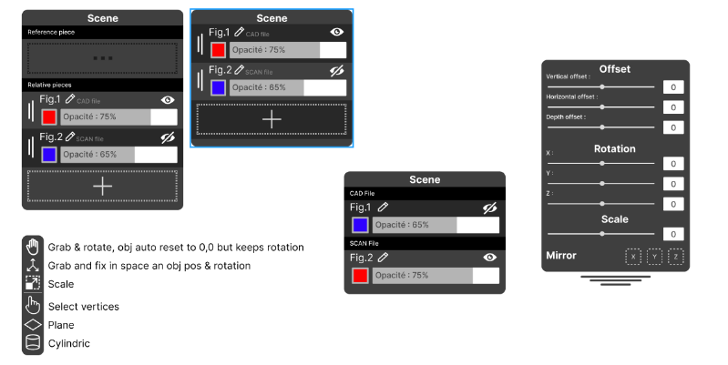
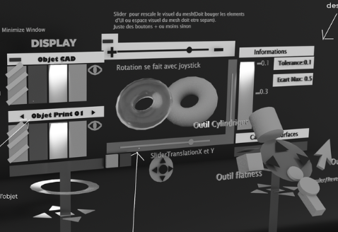

Mock-up 3D sur Maya | Mock-up 2D sur Figma

Sur un projet Unity séparé du projet principal, nous avons testé l’implémentation des fonctionnalités de l’UI avec l’opacité des objets, et la sélection de leurs couleurs. C’est ici que nous avons découverts l’une des limitations des moteurs de rendu en temps réel, car deux objets qui sont en collision ne peuvent pas être proprement rendus tous deux transparents simultanément.
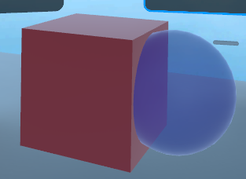
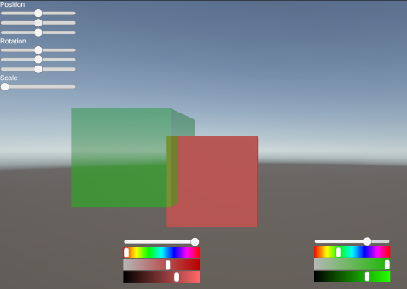
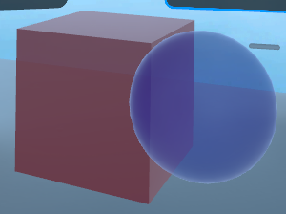

Première UI sur une scène séparée | Un seul objet est transparent | Les deux objets sont transparents

Nous avons ensuite découvert les prefab d’UI sur la scène de template VR de Unity. Ces fenêtres sont déplaçables par l’utilisateur et s’adaptent automatiquement à la vue de l’utilisateur en tournant vers sa direction de vue, sans tourner dans des directions non voulues, qui pourrait donner la nausée.
Les fenêtres incluent des interactions pour l’utilisateur tous fournis avec un visuel de feedback, du texte et du son. Incluent sont : Un bouton, un slider, un toggle, un dropdown select et une zone de scroll verticale et horizontale.

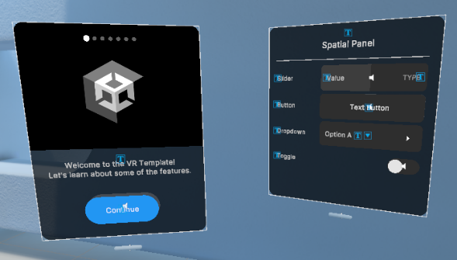
Prefabs d’UI sur le template VR d’Unity

Grâce à ces prefabs, le temps de développement a considérablement baissé. Laissant seulement trois scripts à développer : Le script prenant en charge les fonctionnalités de couleur et d’opacité, le script prenant en charge les sliders de transformation des objets, ainsi qu’un script permettant de développer ou réduire un sous-menu basé sur le préfab du toggle.

Détail des scripts
OpacitySlider.cs
Emplacement : L’empty qui englobe toutes les fonctionnalités liées à un objet (Cad ou Print)
Fonctionnement : Au démarrage, définis le matériau de l’objet en tant qu’opaque, et génère les gradients des sliders de sélection de couleur : teinte, saturation et luminosité.
Pour chaque fois qu’un slider de couleur est modifié, changer la couleur du matériel de son objet associé, ainsi que sa preview de couleur, et change les gardients de saturation et de luminosité.
Pour chaque fois qu’un slider d’opacité est modifié, si la valeur est au maximum mettre le matériel en opaque, sinon mettre le matériel en transparent et changer l’opacité accordément.

PlayerTranformSliders.cs
Emplacement : L’empty qui contient tous les sliders de transformation des deux objets (Cad et Print)
Fonctionnement : Dès la modification d’un slider, modifie la valeur associée accordément.
Pour le slider de taille, modifie la taille individuelle des deux objets simultanément.
Pour les sliders de rotation, modifie la rotation des deux objets simultanément sur un axe donné.
Pour les sliders de décalage, modifie la distance entre les deux objets sur un axe donné.

ToggleMenuVisualsController.cs
Emplacement : Sur chaque toggle qui a besoin d’une fenêtre qui se développe et se réduis, ou qui a besoin d’un feedback visuel différent (changement entre deux icones différents à la place d’un switch ON/OFF)
Fonctionnement : Définir les éléments à activer et désactiver, la fenêtre à développer/réduire avec sa taille ouverte/fermée, l’icône actif/inactif, et le toggle group.
Quand le toggle associé est activé, changer l’icône en mode actif, activer les éléments inactifs, jouer l’animation pour développer le sous-menu.
Quand le toggle associé est désactivé, changer l’icône en mode inactif, jouer l’animation pour réduire le sous-menu, désactiver les éléments actifs.
Le toggle group est supporté pour ne pas activer deux menus différents en même temps, tout en restant compatible avec les animations.

Intégration
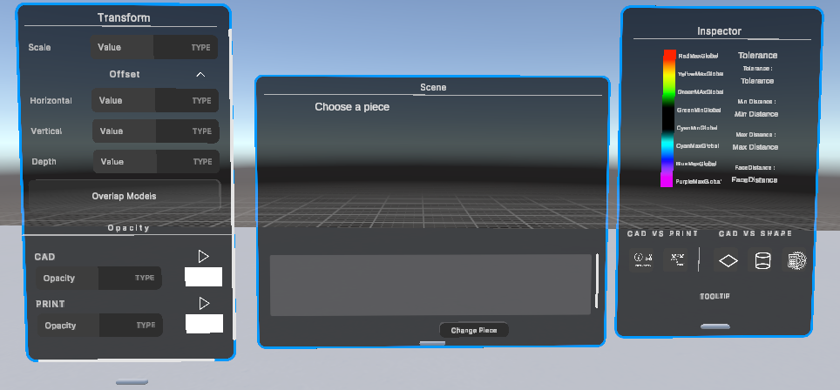

Rendu final de l’UI du logiciel

6. Résultats et livrables

6.1 Fonctionnalités opérationnelles

1. Chargement et gestion des modèles
À l’issue du projet, nous avons développé un prototype fonctionnel (Proof of Concept) permettant de démontrer la faisabilité technique et la pertinence de notre solution.
- Chargement et gestion des modèles
- Import dynamique de fichiers (ex : modèles CAD / Scan).
- Génération automatique d’éléments interactifs (boutons dynamiques, spawner).
- Organisation structurée des objets dans la scène.
- Gestion des transformations (position, échelle, translation).

2. Outils d’analyse et de comparaison
Système de comparaison entre deux maillages (logique CAD vs SCAN).
Détection d’écarts géométriques.
Gestion des données de sommets (vertex-based analysis).
Identification de zones spécifiques (planaires / cylindriques).
Calculs associés via le manager de traitement.

3. Interaction utilisateur

Sélection dynamique de zones.
Modification d’échelle (plan horizontal, vertical, cylindrique).
Translation contrôlée d’éléments.
Interface avec boutons et interactions XR.
Retour visuel (highlight / tint rouge / sélection).

4. Architecture logicielle

Scripts modulaires séparés par responsabilité.
Organisation claire des traitements (scan, calcul, génération, affichage).
Possibilité d’évolution vers une version industrialisée.
Le projet est livré sous forme d’un ZIP contenant l’intégralité du projet Unity, prêt à être ouvert et testé.

6.2 Limites actuelles

Le projet étant un Proof of Concept, certaines limites techniques subsistent.

1. Bugs d’interface
Apparition ponctuelle du numpad sans interaction utilisateur claire.
Quelques comportements imprévisibles liés aux UI overlays.
Rafraîchissement parfois non optimal de certains éléments dynamiques.

2. Optimisation
Performances non encore optimisées pour des maillages très lourds.
Pas encore de gestion avancée de mémoire.
Traitements encore perfectibles en temps réel.

3. Robustesse industrielle
Pas de gestion avancée des erreurs utilisateur.

Pas de système complet de logs industriels.
Pas encore de sauvegarde persistante des configurations.

7. Travail restant à réaliser
Pour la partie CAD :
Amélioration de la plane de comparaison pour la Flatness et de l’axe pour la Cylindricité :
En vue de l’absence d’expertise en mathématique dans notre groupe.
Les calculs de flatness et de cylindricité se font par rapport aux surfaces de l’objet CAD faisant qu’il ne s’agit pas d’un vrai calcul de flatness.
Dans une version finale l’axe et la plane de référence seraient substitués par des versions générées mathématiquement à partir des vertex du Print dans la zone de sélection (déjà obtenus dans le code).
Pas beaucoup à changer dans le code lui-même juste les plans et axes de références.

Usage :
Fix les bugs qui concernent les calculs lors des changements de pièces et les calculs successifs.
Toujours quelques problèmes au niveau des bases de donnes et des array qui font que lorsqu’il y’a un changement de pièces on ne peut réeffectuer des calculs dépendant des circonstances. (Besoin de plus de temps pour debugger). Ces mêmes problèmes affectent les calculs successifs.

Besoin de plus de contrôle sur les boites de sélection
Il manque des manipulateurs pour scale et déplacer les boites. Il serait aussi bien d’avoir des manipulateurs pour la rotation.
Un autre feature nécessaire serait un bouton pour cacher/afficher et pour détruire les boites.
La Gestion du scale des boites de sélection.
Le Scale est calibré pour un objet de 20 cm on voudrait que même pour un objet plus grand ou petit le scale s’adapte. (Nécessiterait un code pour mesurer l’objet lors de son importation).
La Gestion du scale des gizmos de manipulation
Le Scale actuel des gizmos dépend des boites de sélection. Il faudrait un scale partiellement basé sur le global scale ou avoir un scale minimum et maximum pour éviter d’avoir des gizmos énormes lorsqu’on agrandit beaucoup l’objet.

Code :
Nettoyage de code.
Vestiges de solutions précédentes utilisées dans le code et usage de codes différents pour faire la même chose. La méthodologie et la structure du code change aussi entre les scripts (Il faudrait uniformiser et standardiser le code pour faire plus propre.
Finition d’implémentation de méthodes déjà existante
Finir d’implémenter et corriger la mise a jour de l’UI de guidage.
-Plus de messages.
-Formulation plus succinctes.

Visuel :
Shader pour surligner les zones d’intersection et les zones inclus dans les boites de sélection.
Problèmes de lisibilités particulièrement lorsqu’il y’a plusieurs boites qui se superposent lorsqu’on utilise juste un shader transparent.
Hiérarchisation sur la priorité visuelle des shaders (Important)
Les gizmos ont un shader qui font qu’ils apparaissent toujours au-dessus des autres objets cependant ils apparaissent aussi au-dessus des manettes et des rayons ce qui rend parfois difficile de les viser pour un raycast. (Aussi problème de flickering sur occasion).

Créer un meilleur pointeur laser.
-Deux pointeurs lasers actuellement qui se superposent (DISTRACTION)
-Indication visuel de la zone d’intersection entre le laser et une surface.

